起點 | 巨人 | 超大巨人  10 | 女巨人  80 | 獸巨  60
基隆宜蘭  400 | 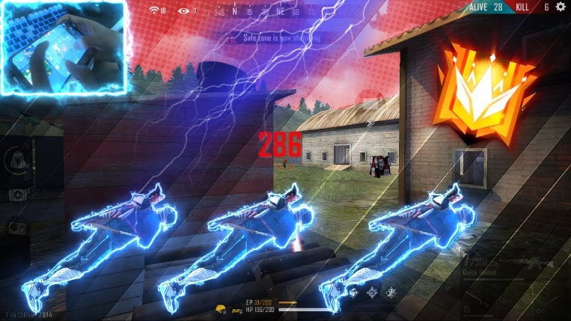  遊漫大富翁 |  |  | BUPG  50
花蓮縣  300 |  |  |  | 絕地  30
臺東縣  30 |  |  |  | 服裝
屏東縣  40 |  |  |  | 五條悟  80
高雄市  80 |  |  |  | FF  30
淦証 | 60 | AK  40 | 綠裝  30 | 孫悟空  40

